Уважаемые господа!
Просим Вас предоставить расчет стоимости изготовления следующей текстильной продукции:
Майка типа тельняшка (летняя) с возможностью покраски по пантону (зеленый цвет),
тираж 250 штук. Размерный ряд будет определен позже.
Брендирование: размер 5х5см, на груди, один цвет, шелкография или вышивка
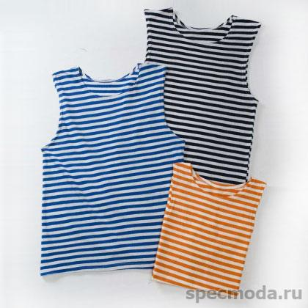
Название вашей компании | Пошив маек | Брендирование | Примечание  (срок изготовления, уловия оплаты и др.моменты)
ИТОГО:

С уважением,
Баршт Любовь
916 970 53 94
lb@protok.pro

